Ik ben een kind
van God
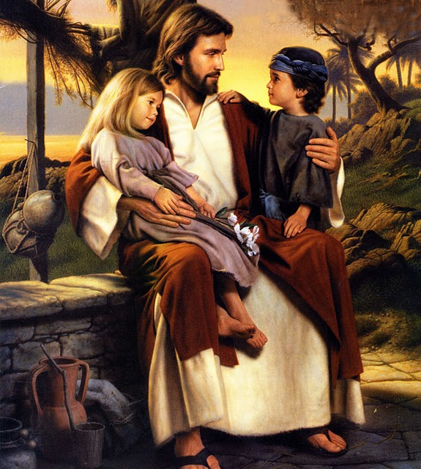
door Hem op
aard' gebracht,
Hij heeft mij met een veilig thuis
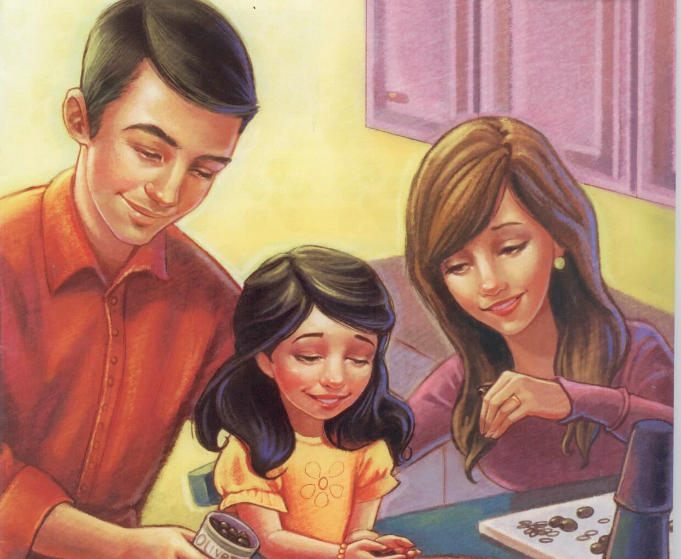
en ouders
lief bedacht.
Leid mij, help mij
blijf dicht bij mij,
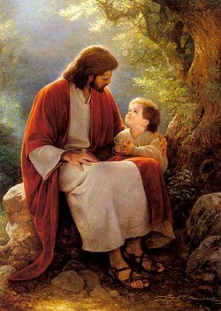
vraag ik hun
steeds weer
leer mij al wat ik moet doen,
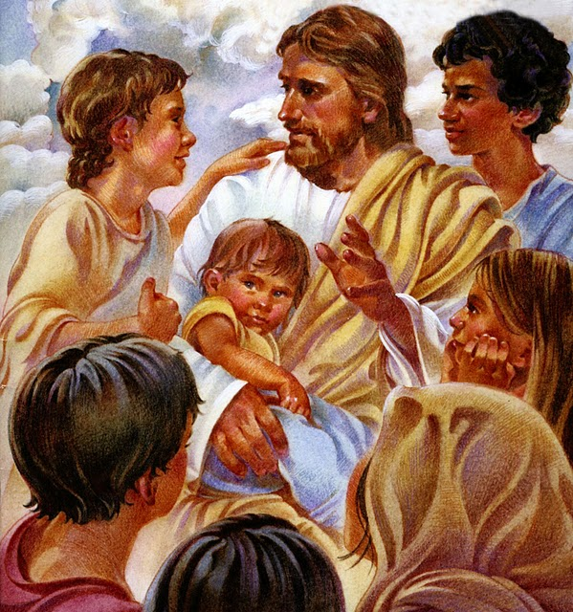
dat ik tot Hem wederkeer.
Ik ben een kind
van God
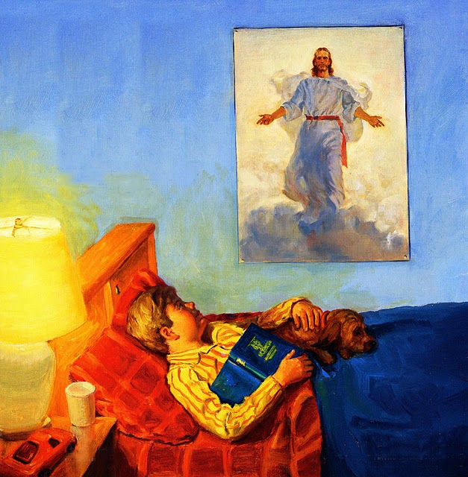
toch voel ik mij
heel klein
begrijpen wil ik
heel zijn plan
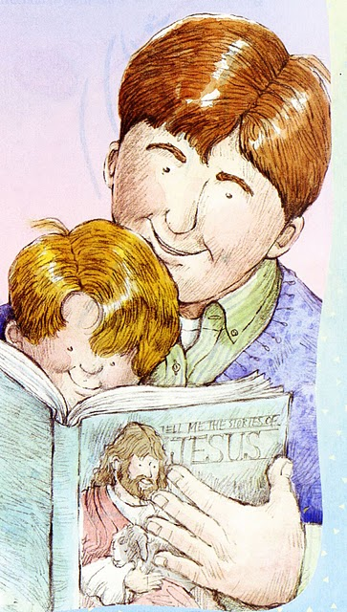
een voorbeeld
altijd zijn.
Ik ben een kind
van God
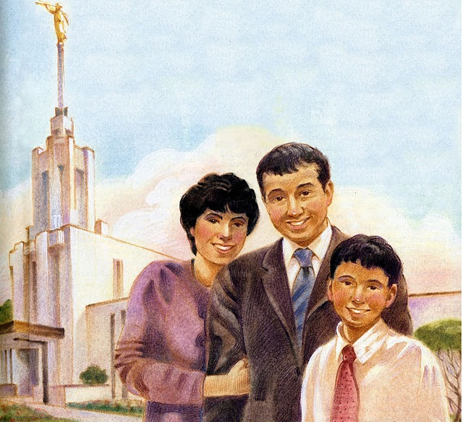
Hij geeft mij
toch zoveel
als ik maar leer zijn wil te doen
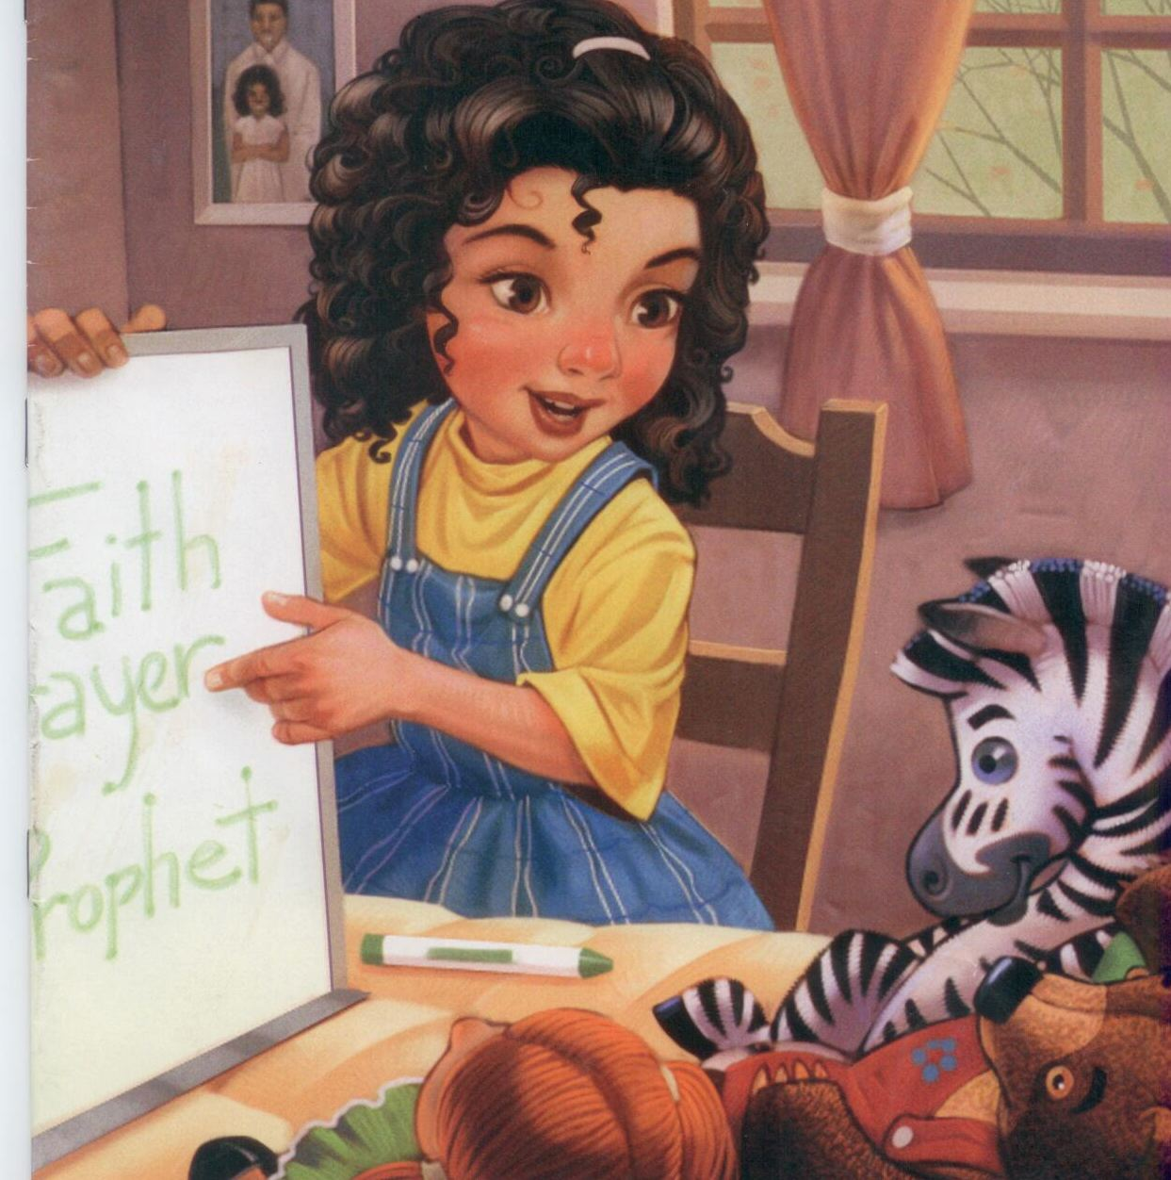
wordt zaligheid
mijn deel.
Ik ben een kind
Van God
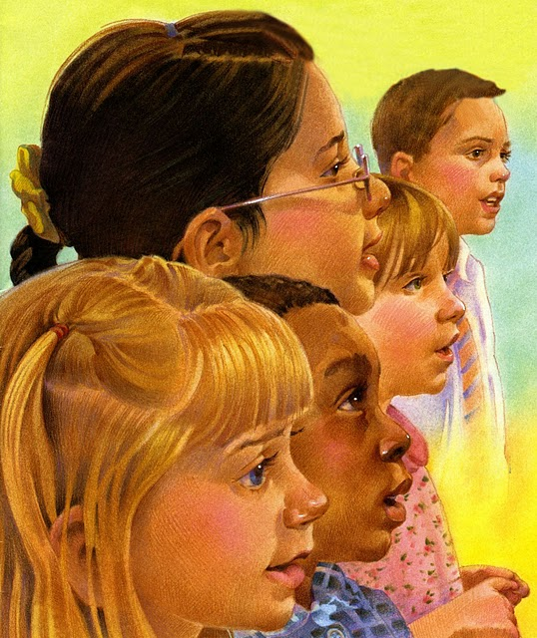
Hij is vaak
heel dichtbij
Hij wil graag dat ik bij Hem kom
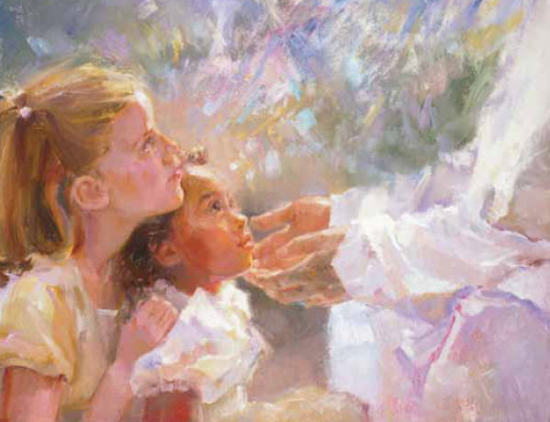
ja, eens verwacht
Hij mij
De volgende pagina’s zijn de descant
Ik ben een kind
van God,
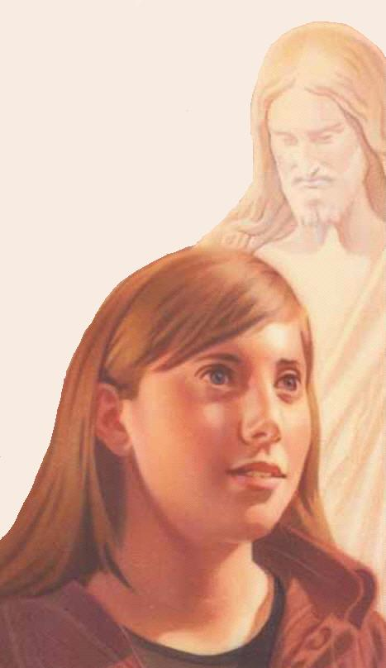
Hij geeft mij
toch zo veel
als ik leer zijn
wil te doen
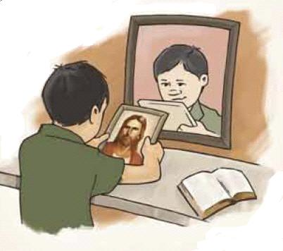
wordt zaligheid
mijn deel
O, leid, help,
blijf dichtbij
vraag ik hun
steeds weer
leer mij wat
ik moet doen
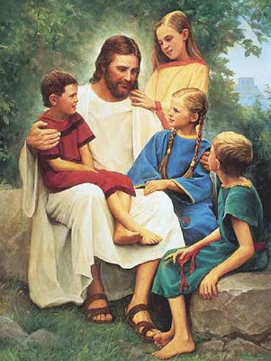
dat ik tot Hem wederkeer.

